Okręgowy Szpital Kolejowy w Katowicach - s.p.z.o.z.
Panewnicka 65
40-760 Katowice

Pismo: AZP/11/P/2025 Katowice dnia: 09.05.2025 r.

WYKONAWCY
ubiegający się o zamówienie publiczne

WYJAŚNIENIA TREŚCI

SPECYFIKACJI WARUNKÓW ZAMÓWIENIA - 20

dotyczy: postępowania o udzielenie zamówienia publicznego, prowadzonego w trybie podstawowym
pn. ”Dostawa wyrobów medycznych jednorazowego oraz wielorazowego użytku”;
nr postępowania: AZP/11/P/2025

Zamawiający, Okręgowy Szpital Kolejowy w Katowicach - s.p.z.o.z., działając na podstawie art. 284 ust. 6 ustawy z dnia 11 września 2019 r. – Prawo zamówień publicznych (t.j. Dz. U. z 2024 r. poz. 1320), udostępnia poniżej treść zapytań do Specyfikacji Warunków Zamówienia (zwanej dalej ”SWZ”) wraz z wyjaśnieniami:

Pakiet nr 24, pozycja nr 7
- Czy zamawiający dopuści jednorazowe wkłady (stosowane wraz z wielorazowymi uchwytami z możliwością dezynfekcji)– zdjęcie poglądowe poniżej, takie rozwiązanie eliminuje czyszczenie, rozchlapywanie, rozlanie oraz zmniejsza ryzyko zanieczyszczenia krzyżowego. Po 30 sekundach superchłonna wkładka higieniczna zamienia 600 ml płynów ustrojowych w żel. Wkładki są wykonane w 100% z materiałów recyklingowych. Wymiary: 16x43 cm, pakowane po 20 szt.?
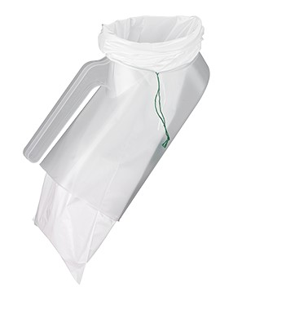
Odp.:
Zamawiający dopuszcza w Pakiecie nr 24 poz. 7 jednorazowe wkłady o zaoferowanych parametrach.

Pakiet nr 24, pozycja nr 10
- Czy zamawiający dopuści wycenę za 1 sztukę?
Odp.:
Zamawiający dopuszcza w Pakiecie nr 24 poz. 10 wycenę za 1 sztukę.

Pakiet nr 24, pozycja nr 10
- Czy zamawiający dopuści opakowanie zbiorcze 300 sztuk, z możliwością zakupu pojedynczych sztuk?
Odp.:
Zamawiający dopuszcza w Pakiecie nr 24 poz. 10 opakowanie zbiorcze 300 sztuk, z możliwością zakupu pojedynczych sztuk.

Pakiet nr 24, pozycja nr 12
- Czy zamawiający wymaga kieliszków zarejestrowanych jako wyroby medyczne klasy I z funkcją pomiarową, tym samym posiadających certyfikat CE (dołączony do oferty)?
Odp.:
Zamawiający dopuszcza w Pakiecie nr 24 poz. 12 kieliszki zarejestrowane jako wyroby medyczne klasy I z funkcją pomiarową, tym samym posiadających certyfikat CE (dołączony do oferty).

Pakiet nr 24, pozycja nr 17
- Czy zamawiający wymaga gąbek do higieny jamy ustnej nasączonych dwuwęglanem sodu?
Odp.:
Zamawiający dopuszcza w Pakiecie nr 24 poz. 17 gąbki do higieny jamy ustnej nasączonych dwuwęglanem sodu.

Pakiet nr 24, pozycja nr 22
- Czy zamawiający dopuści pojemniki wykonane z polipropylenu?
Odp.:
Zamawiający dopuszcza w Pakiecie nr 24 poz. 22 pojemniki wykonane z polipropylenu.

Pakiet nr 24, pozycja nr 34
- Czy zamawiający dopuści wymiary 76mm x 26mm +/- 1mm?
Odp.:
Zamawiający dopuszcza w Pakiecie nr 24 poz. 34 wymiary 76mm x 26mm +/- 1mm.

Pakiet nr 27, pozycja nr 1
- Czy zamawiający dopuści myjki o wymiarach 17cm x 24,5cm oraz grubości ok. 3mm (dotyczy myjki wyjętej bezpośrednio z opakowania)?
Odp.:
Zamawiający dopuszcza w Pakiecie nr 27 poz. 1 myjki o wymiarach 17cm x 24,5cm oraz grubości ok. 3mm.

Pakiet nr 27, pozycja nr 1
- Czy zamawiający dopuści myjki pakowane po 20 sztuk z przeliczeniem ilości do 18 opakowań?
Odp.:
Zamawiający dopuszcza w Pakiecie nr 27 poz. 1 myjki pakowane po 20 sztuk z przeliczeniem ilości do 18 opakowań.

Pakiet nr 27, pozycja nr 2
- Czy zamawiający dopuści myjki pakowane po 12 sztuk z przeliczeniem ilości do 200 opakowań?
Odp.:
Zamawiający dopuszcza w Pakiecie nr 27 poz. 2 myjki pakowane po 12 sztuk z przeliczeniem ilości do 200 opakowań.

Pakiet nr 27, pozycja nr 3
- Czy zamawiający dopuści gąbkę do przedoperacyjnego mycia ciała, stosowana bezpośrednio po wyjęciu z opakowania, wymaga spłukania, wykonana z poliuretanu, rozmiar 10 cm x 10 cm x 2,5 cm, nasączona 4% chlorheksydyną, która działa szybko i skutecznie, wykazując szerokie spektrum biobójcze, jednorazowego użytku, antybakteryjna?
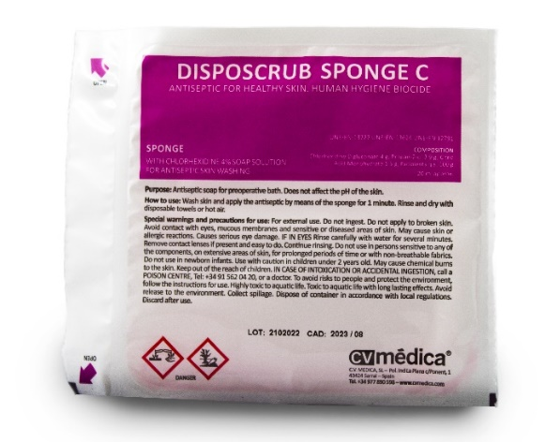

Odp.:
Zamawiający dopuszcza w Pakiecie nr 27 poz. 3 gąbkę do przedoperacyjnego mycia ciała o zaoferowanych parametrach.

Pakiet nr 27, pozycja nr 4
- Czy zamawiający dopuści piankę do ciała myjąco-pielęgnującą Seni Care przeznaczoną do mycia bez konieczności spłukiwania, pozwala na łagodne oczyszczenie skóry z zabrudzeń, także z pozostałości kału, delikatnie nawilża i pozostawia na naskórku warstwę ochronną, niweluje nieprzyjemny zapach moczu i kału, zawierające w składzie składniki aktywne: biokompleks lniany, pantenol, kwas mlekowy, oliwa z oliwek, Sinodor®, pojemność 500 ml?

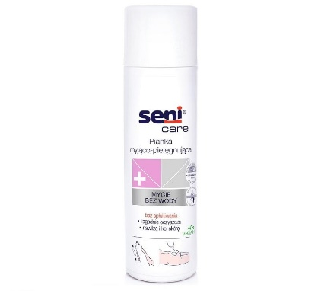
Odp.:
Zamawiający dopuszcza w Pakiecie nr 27 poz. 4 piankę do ciała myjąco-pielęgnującą.

Pakiet nr 32, pozycja nr 2
- Czy zamawiający dopuści filtr oddechowy o następujących parametrach:
• Rodzaj filtracji: mechaniczna
• Skuteczność filtracji bakteryjnej: 99,9999%
• Skuteczność filtracji wirusowej: 99,9999%
• Wymiennik ciepła i wilgoci: gąbkowy
• Przestrzeń martwa: 70ml
• Waga: 36g
• Objętość oddechowa: 150-1500ml
• Skuteczność nawilżania: 30mg przy 500VT
• Oporność: 1,0hPa przy 30 l/min
• Złącza: 22M/15F-22F/15M
• Port do kapnografu: tak, zabezpieczony zatyczką
• Opakowanie: papier/folia
• Jałowy: tak

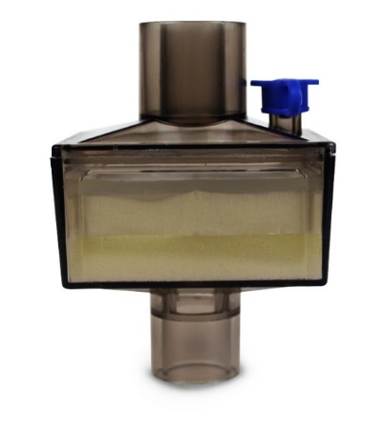
Odp.:
Zamawiający dopuszcza w Pakiecie nr 32 poz. 2 filtr oddechowy o zaoferowanych parametrach.

Pakiet nr 32, pozycja nr 3
- Czy zamawiający dopuści filtr oddechowy o następujących parametrach:
• Rodzaj filtracji: elektrostatyczna (elektrostatyczno-mechaniczna)
• Skuteczność filtracji bakteryjnej: 99,999%
• Skuteczność filtracji wirusowej: 99,999%
• Wymiennik ciepła i wilgoci: Tak, celulozowy
• Przestrzeń martwa: 12ml
• Waga: 15g
• Objętość oddechowa: 150-300ml
• Skuteczność nawilżania: 24mg przy Vt500
• Oporność: 1,2hPa przy 30 l/min
• Złącza: 22M/15F-22F/15M
• Port do kapnografu: tak, zabezpieczony zatyczką
• Opakowanie: papier/folia
• Jałowy: tak
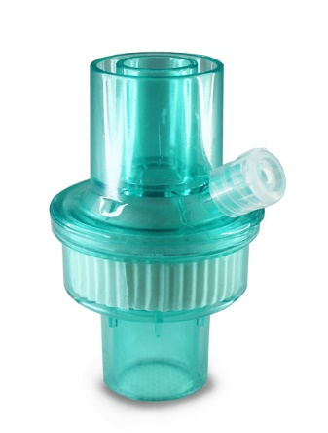
Odp.:
Zamawiający dopuszcza w Pakiecie nr 32 poz. 3 filtr oddechowy o zaoferowanych parametrach.

Zamawiający

Z-ca Dyrektora
ds. Administracyjno-Ekonomicznych
Wioletta Janoszka

